accceso a datos |  | TAREA 1 UD3

alumno cesur 25/26  Alejandro Muñoz de la Sierra | PROFESOR  Patricio Santiago Fernández Florez

introduccion

En el desarrollo de software empresarial, la gestión de la información define la calidad de una aplicación. En los módulos anteriores utilizamos JDBC para la persistencia. Esta tecnología funciona, pero nos obligaba a mezclar código Java con sentencias SQL. Concatenábamos variables y convertíamos manualmente el ResultSet a objetos. Este proceso era tedioso y causaba errores de sintaxis.

En esta práctica modernizamos nuestra capa de datos mediante un ORM. El objetivo central fue desarrollar GestionAltasAcademia. Este sistema administra la información de los alumnos de un centro educativo a través de la clase FichaInscripcion.

Elegimos Hibernate por ser el estándar en el ecosistema Java. La diferencia principal radica en el nivel de abstracción. Ya no pensamos en tablas, claves foráneas o columnas. Trabajamos directamente con clases Java, objetos y colecciones. El framework se encarga de traducir estos elementos a sentencias SQL para MySQL.

Esta memoria documenta el proceso técnico. Configuramos el entorno con Maven para gestionar las dependencias de forma profesional y evitar problemas con los archivos .jar. También estructuramos el proyecto en capas separadas. El enunciado inicial se centraba en las altas, pero ampliamos el alcance. Construimos un sistema completo con un menú interactivo para realizar todas las operaciones CRUD. También incluimos consultas nativas para demostrar la flexibilidad de esta arquitectura.

01
Concepción y Planteamiento del Caso Práctico

Afrontamos el desafío de informatizar las matriculaciones de una academia. Tenemos una premisa técnica clara. Debemos abandonar la gestión manual de SQL. Antes trabajábamos con JDBC puro. Esto requería incrustar sentencias INSERT o SELECT como texto en el código Java. El método funcionaba. No obstante, era tedioso y causaba errores de sintaxis. El mantenimiento resultaba difícil ante cambios en la base de datos.

Buscamos una arquitectura más profesional. Para ello, usamos el framework Hibernate como solución ORM (Object-Relational Mapping).

Llamamos a nuestra aplicación GestionAltasAcademia. No es solo un formulario de consola. Captura datos del alumno como Nombre, Apellidos, Curso, Edad y Asignaturas. Guarda esta información en una base de datos MySQL. Gestiona la conexión y las transacciones mediante objetos. Nosotros trabajamos con clases Java. Hibernate traduce esto a tablas y filas SQL.

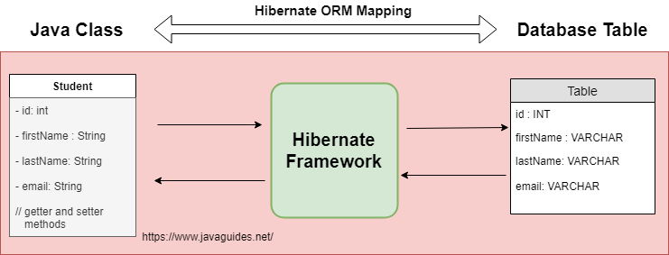

02
Entorno de Desarrollo y Configuración Inicial

Preparamos un entorno estandarizado. El proyecto debe ser sostenible y no depender de configuraciones locales extrañas:

IDE: Eclipse (versión 2024-03).

Lenguaje: Java 21. Revisamos el Build Path. Las librerías apuntan a este JDK y evitamos fallos de compatibilidad.

Gestión de Dependencias: Apache Maven.

Base de Datos: MySQL Server 8.0.

La Gestión de Dependencias con Maven
Convertir el trabajo a Proyecto Maven fue un paso crítico. Pensamos en importar los archivos .jar manualmente. Esto suele causar problemas de Classpath. Preferimos editar el archivo pom.xml y declarar las dependencias necesarias:

hibernate-core: Es el motor del ORM. Maven descarga dependencias transitivas como jboss-logging o byte-buddy. Esto ahorra trabajo.

mysql-connector-j: Usamos Hibernate. Aún necesitamos el driver JDBC. Java debe comunicarse con MySQL.

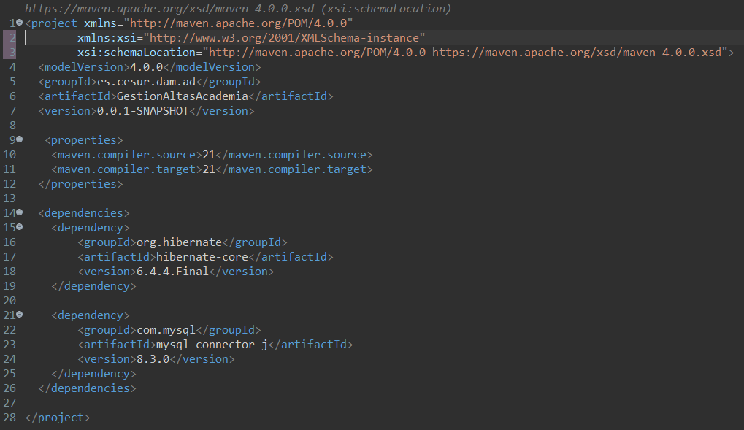

Obstáculo superado (El problema de los artefactos):
Encontramos un problema durante la configuración inicial. Eclipse no descargaba las librerías correctamente. Veíamos el código. El IDE no reconocía las clases de Hibernate. Revisamos la configuración de Maven en las preferencias. Activamos la opción "Download Artifact Sources". Forzamos una actualización mediante Maven > Update Project. Eclipse sincronizó el repositorio local .m2. Las dependencias aparecieron en el proyecto.

03
Configuración de Hibernate
El centro de la persistencia está en el archivo src/main/resources/hibernate.cfg.xml. Este fichero indica a la aplicación cómo y dónde conectarse.
Definimos las propiedades de conexión a la base de datos. La llamamos academia_log_2026 en MySQL Workbench:

Driver y URL: Especificamos com.mysql.cj.jdbc.Driver y la ruta a localhost:3306.

Credenciales: Usamos el usuario root (para entorno de desarrollo).

Dialecto (MySQL8Dialect): Esta línea importa mucho. Indica a Hibernate el uso de consultas SQL para la versión 8 de MySQL. Aprovecha sus características.

hbm2ddl.auto: Configuramos el modo update. Es útil para el desarrollo. Si añadimos un atributo a la clase Java, Hibernate actualiza la tabla al iniciar. No borra los datos existentes.

Solución técnica al error del DTD:
Sufrimos un error con la validación del XML. Eclipse marcaba un fallo en la cabecera <!DOCTYPE hibernate-configuration ...>. No podía descargar ni procesar el archivo DTD externo. ... que define la estructura válida del XML. La sintaxis era correcta. El validador estricto fallaba por problemas de red o de caché del IDE.

Eliminamos la declaración del DOCTYPE para solucionar el error y desplegar. Hibernate funciona bien sin ella. Solo debemos respetar la estructura de etiquetas, como <session-factory> y <property>.
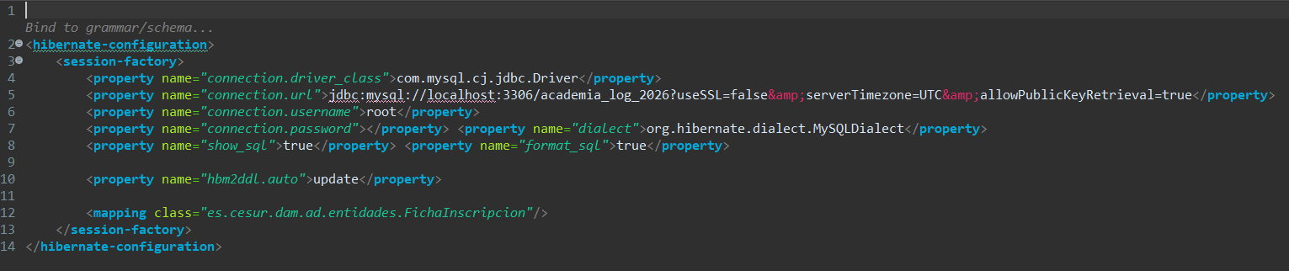

04
Estructura del Proyecto

Organizamos el código con una arquitectura de capas clara en el paquete raíz es.cesur.dam.ad. No queríamos mezclar la interfaz con la base de datos. Dividimos las responsabilidades:

entidades: Contiene el modelo de datos (POJOs).

dao (Data Access Object): Contiene la lógica de negocio y las operaciones CRUD.

util: Clases auxiliares de configuración (Singleton).

main: La clase principal con el método main para la interacción.

A continuación, explico cómo desarrollamos cada componente.
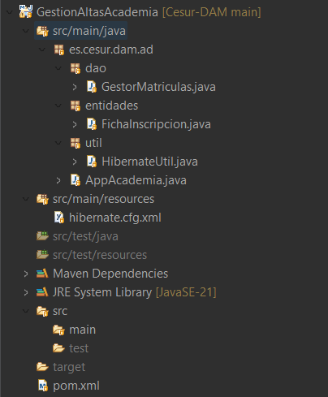
clases

A. La Entidad: FichaInscripcion.java
Creamos la clase FichaInscripcion en el paquete entidades. Usamos este nombre en lugar del genérico "Alumno". Esto aporta un contexto administrativo y refiere al documento de matriculación.
Usamos Anotaciones JPA para que Hibernate entienda esta clase:

@Entity y @Table: Marcamos la clase para convertirla en una tabla MySQL.

@Id y @GeneratedValue: Definimos el campo id como clave primaria. Usamos la estrategia IDENTITY. El campo es autoincremental en MySQL y el motor de base de datos gestiona esto.

Mapeo de Columnas: Asignamos los atributos solicitados a sus tipos SQL correspondientes (VARCHAR, INT). Los atributos incluyen nombreAlumno, apellidosAlumno, cursoAcademico, edad y numAsignaturas.
Incluimos un constructor vacío obligatorio. Hibernate lo usa internamente e instancia los objetos mediante reflexión antes de rellenarlos con datos.

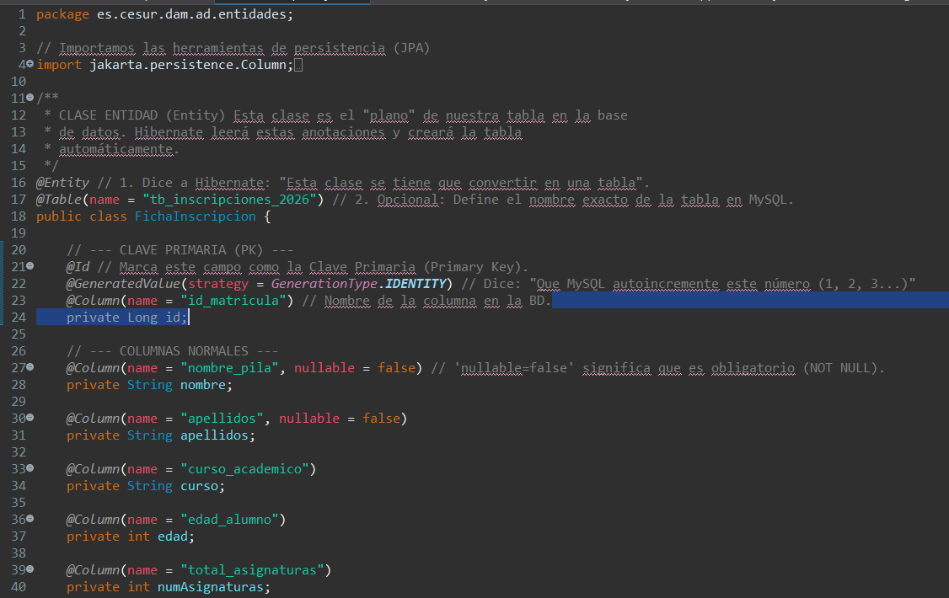
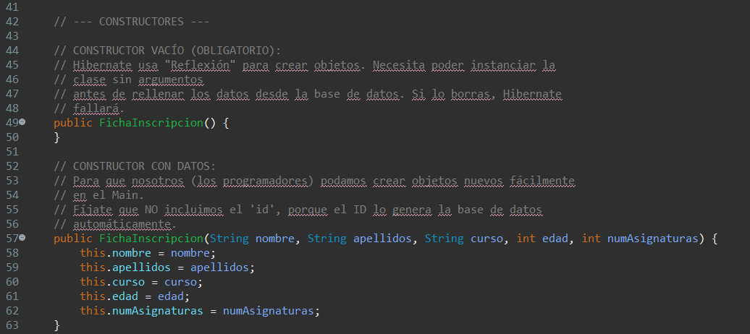
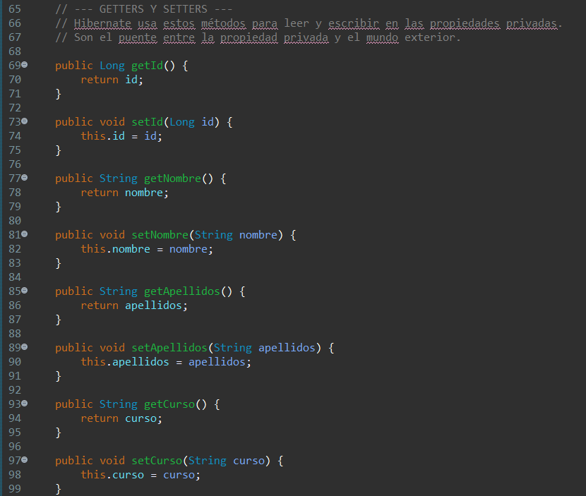

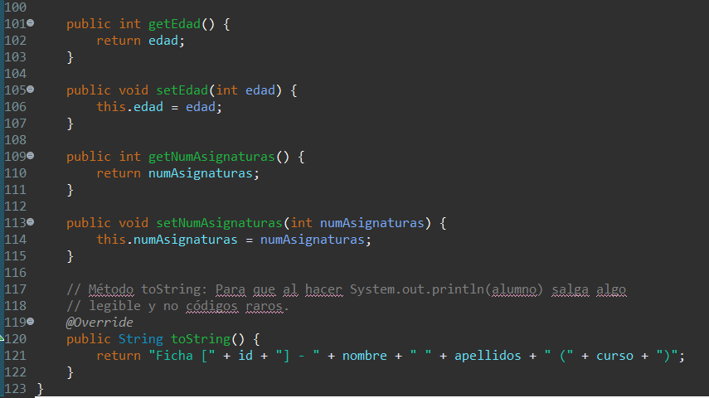

B. La Utilidad de Conexión: HibernateUtil.java
Implementamos la clase HibernateUtil en el paquete util. Su función es crítica. Gestiona la creación de la SessionFactory.
La SessionFactory es un objeto muy "pesado". Carga configuración, pools de conexiones y mapeos. Sería un error de rendimiento crear una nueva cada vez que guardamos un alumno. Usamos un patrón Singleton estático. Esto garantiza que se crea una sola vez al iniciar la aplicación. Se reutiliza durante toda la ejecución. Envolvimos la creación en un bloque try-catch. Esto captura errores graves de inicio, como una base de datos MySQL apagada. Lanzamos una ExceptionInInitializerError.
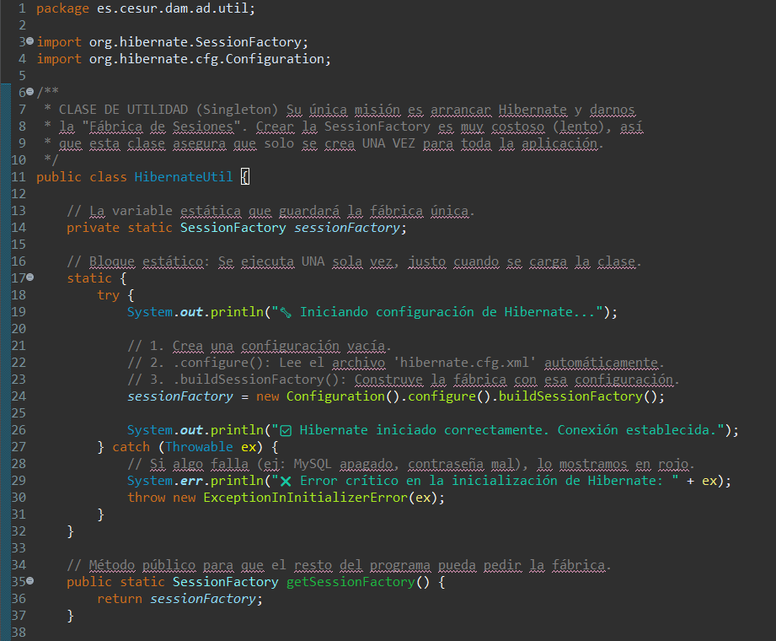
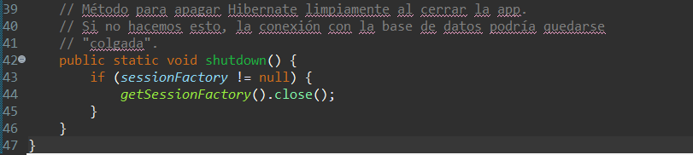

C. El Gestor de Operaciones: GestorMatriculas.java
Esta clase está en el paquete dao y encapsula el CRUD.

El método principal es altaAlumno(FichaInscripcion ficha). Programamos el siguiente flujo:

Obtención de Sesión: Pedimos una Session a nuestro HibernateUtil.

Transaccionalidad: Ejecutamos session.beginTransaction(). Esto cumple con las propiedades ACID. Garantiza que la operación de guardado sea atómica.

Persistencia: Llamamos a session.save(ficha). Aquí ocurre la magia. El objeto Java pasa a un estado "persistente" dentro del contexto de Hibernate. Todavía no está en la base de datos física.

Commit: Ejecutamos transaction.commit(). Hibernate sincroniza la sesión y envía el INSERT real a la base de datos.

Cierre: Cerramos la sesión. Esto libera la conexión JDBC y la devuelve al pool.

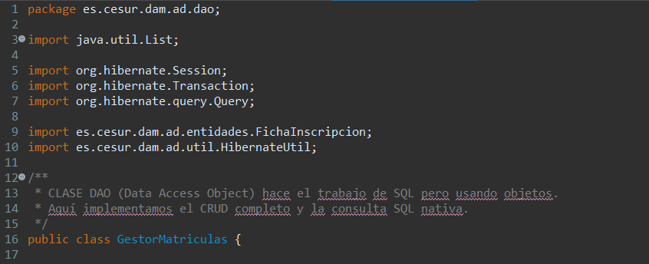

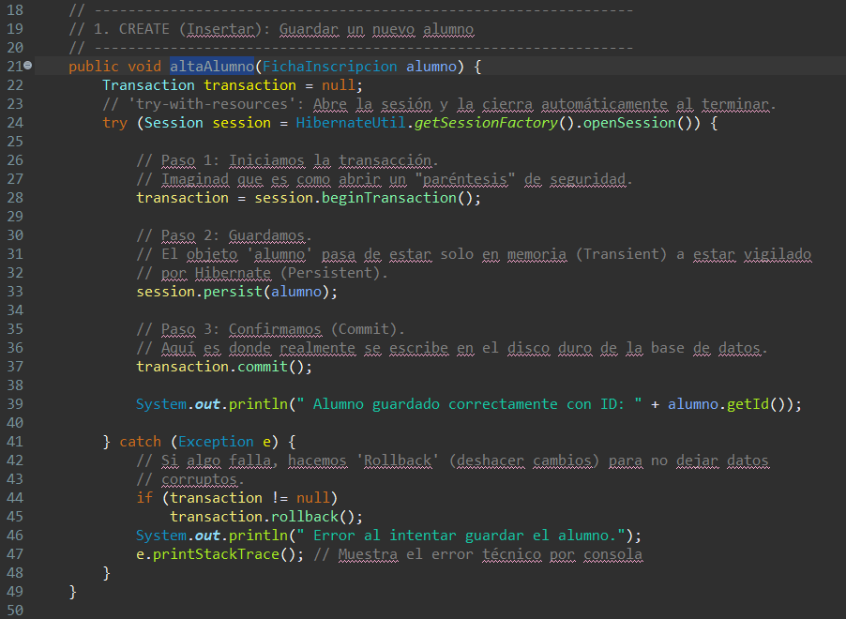
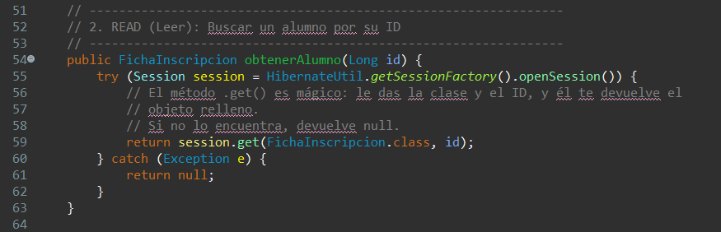
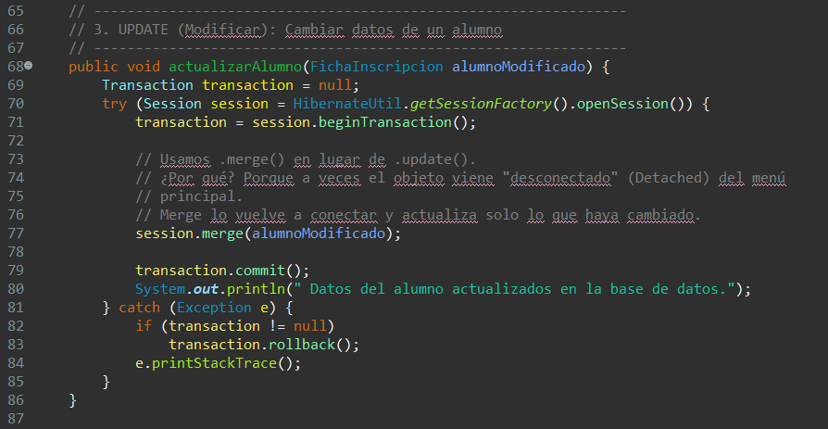
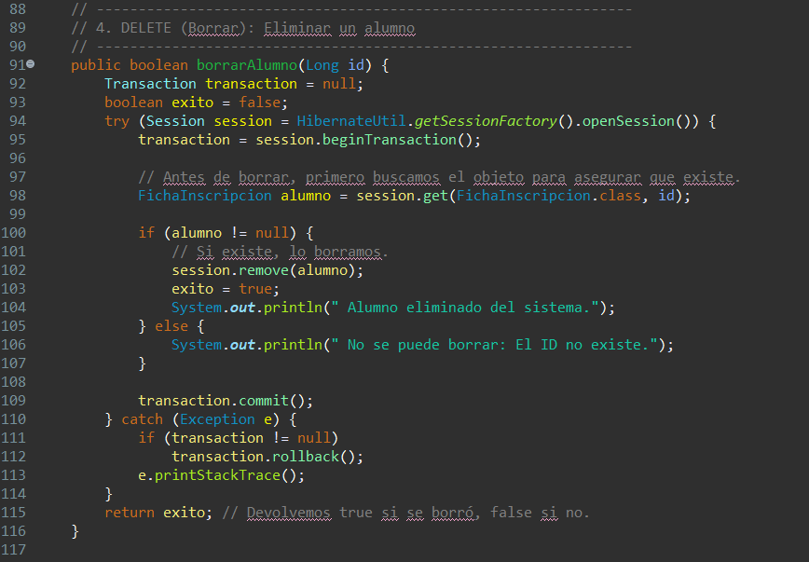
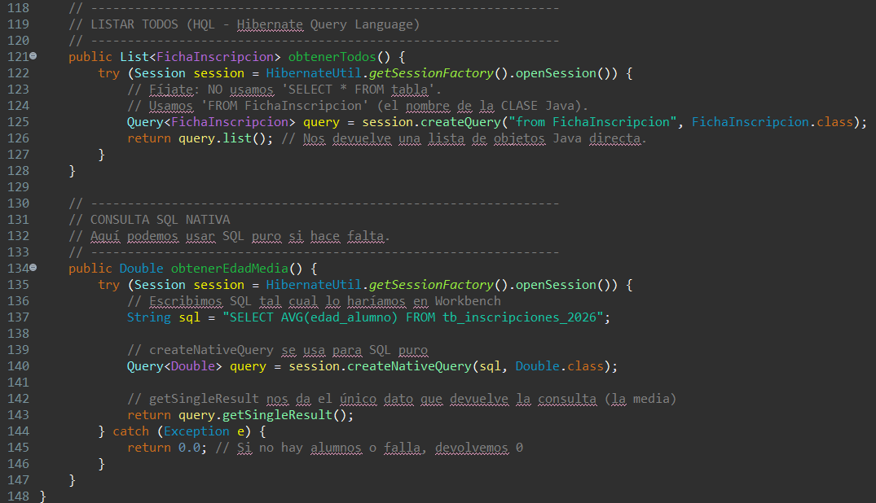

D. La Interfaz de Usuario: AppAcademia.java

Esta es la clase main e interactúa con el usuario. Diseñamos un flujo sencillo con Scanner:
Solicitamos los datos uno a uno. Tuvimos cuidado con el problema del buffer del Scanner al leer un int y luego un String. Añadimos un nextLine() extra y limpiamos el buffer tras leer la edad y las asignaturas.
Obtenemos los datos. Instanciamos FichaInscripcion y le pasamos los valores. Llamamos al GestorMatriculas. Incluimos mensajes de estado como "Alumno guardado con éxito" o trazas de error. El usuario entiende lo que ocurre gracias a esta información.

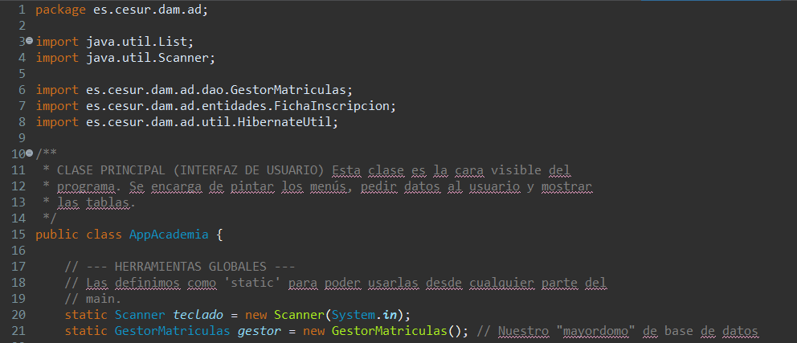
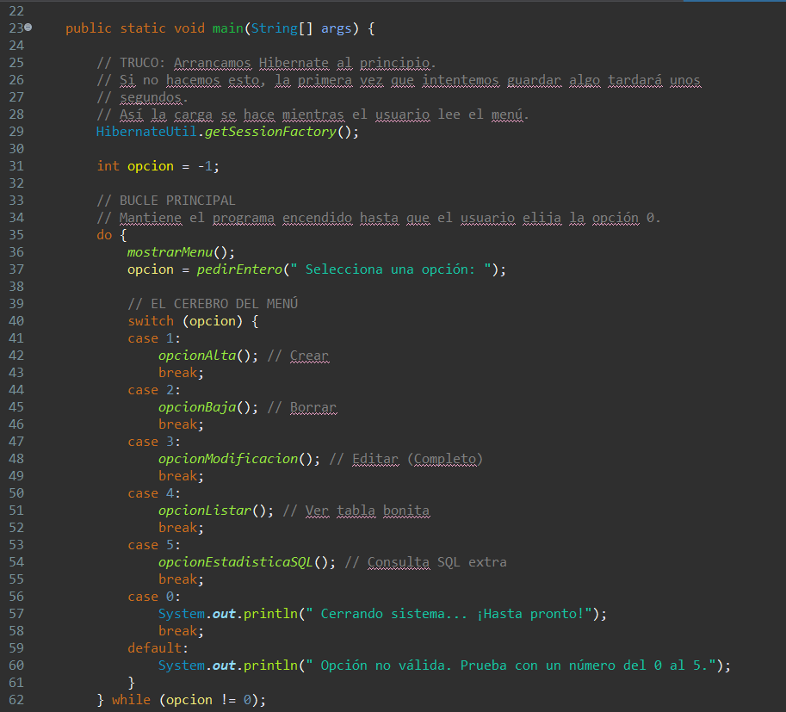
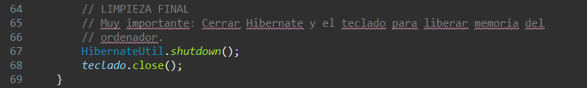
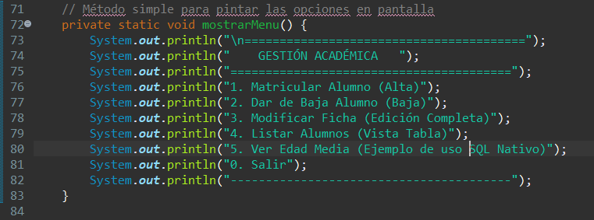

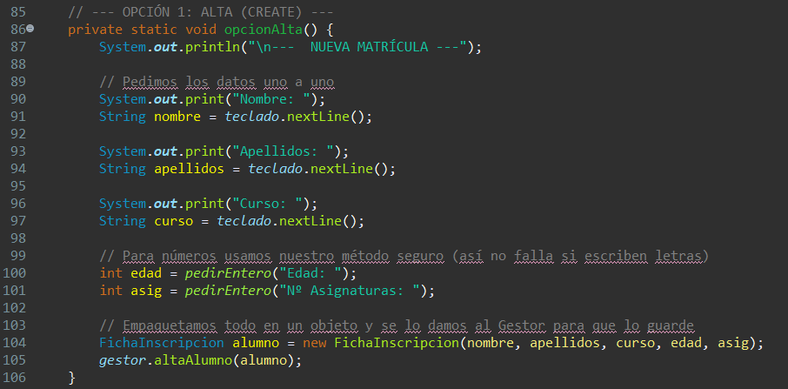
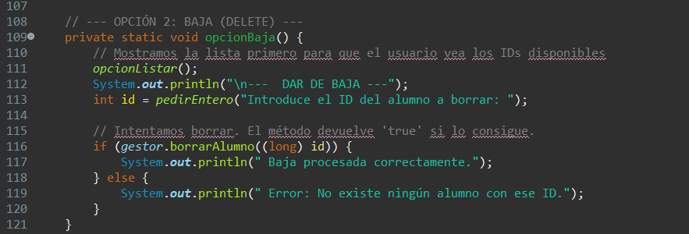
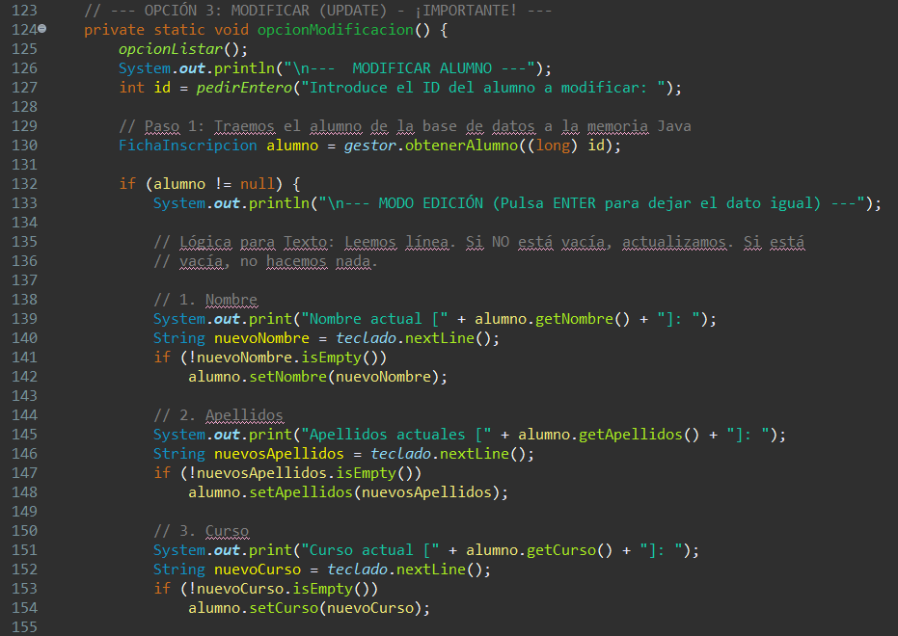
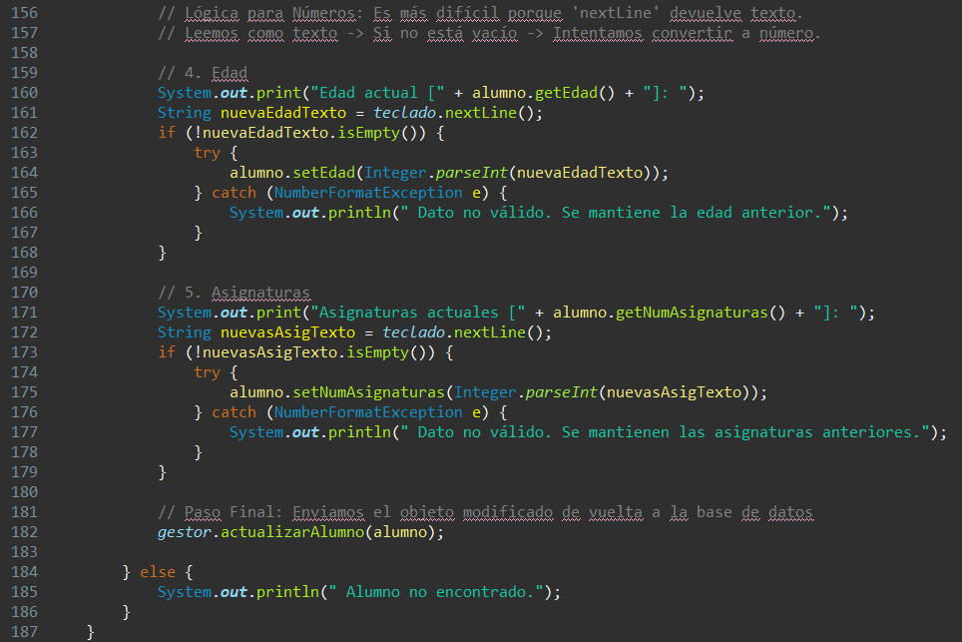
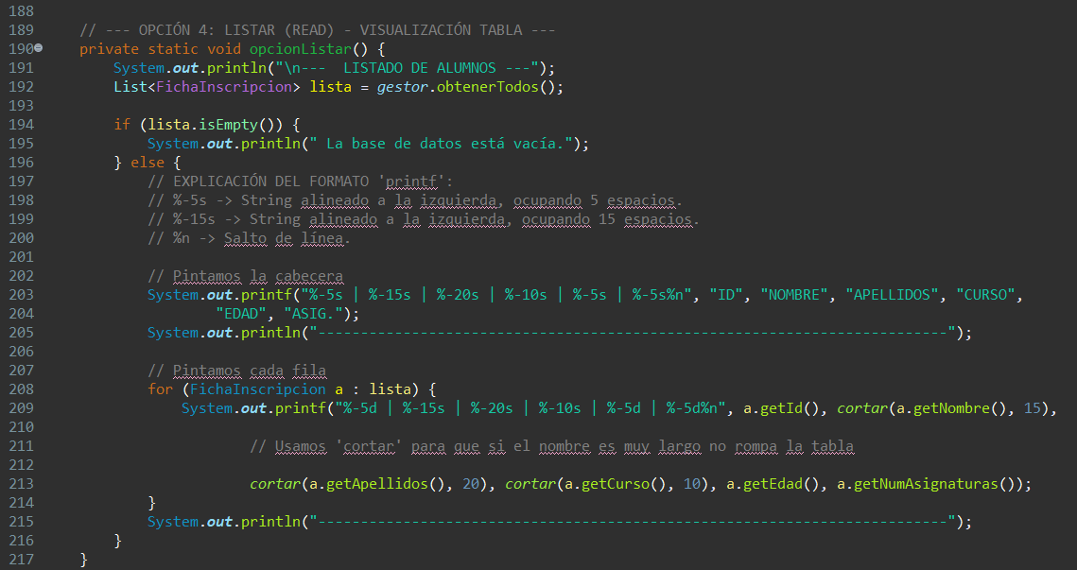

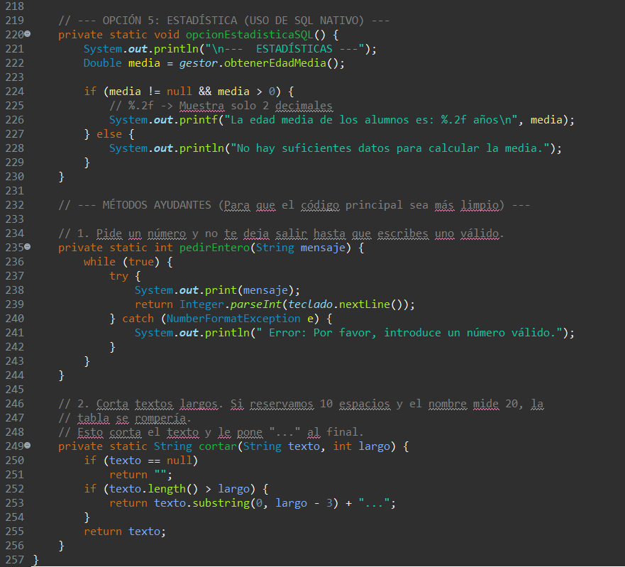

05
Ejecución y Verificación
Abrimos XAMPP y conectamos con MySQLWorkbench. Creamos la Base de Datos primero desde Workbench.

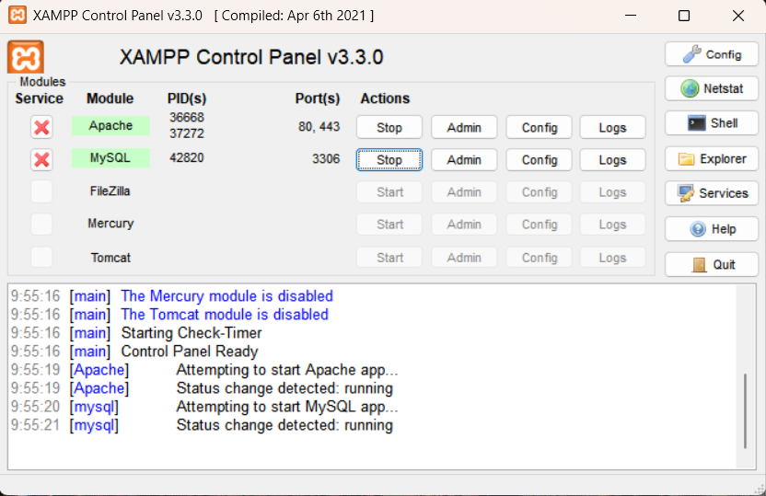

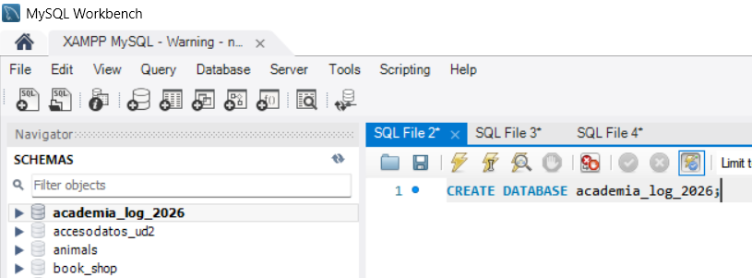

Ejecutamos AppAcademia y la consola lanza el menú de operaciones CRUD esenciales. Resulta útil ver las trazas de Hibernate en texto rojo en Eclipse. Estas indican las acciones internas del framework:

Lee el XML. y verifica la existencia de la tabla o ejecuta un CREATE TABLE mediante hbm2ddl.auto.

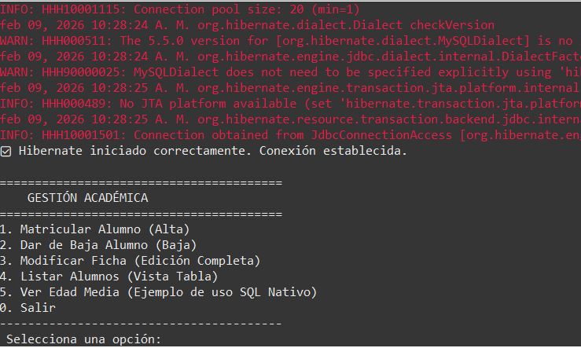

Realiza la operación CRUD que decidamos y observamos los resultados, para luego comprobarlos en la base de datos.
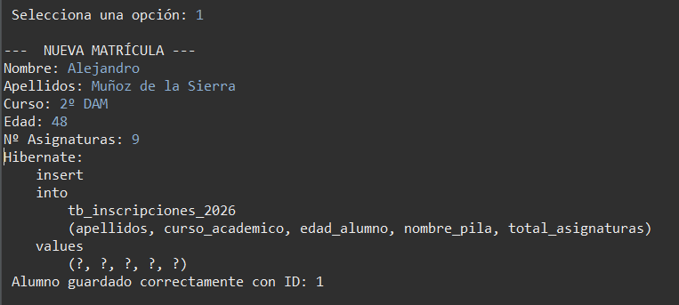
Abrimos MySQL Workbench para comprobar el resultado. Ejecutamos un SELECT * FROM tb_inscripciones_2026. Los datos de Java como edad, nombre y curso aparecieron correctamente. La información estaba en las columnas de la base de datos relacional. Esto validó el flujo completo de la arquitectura.

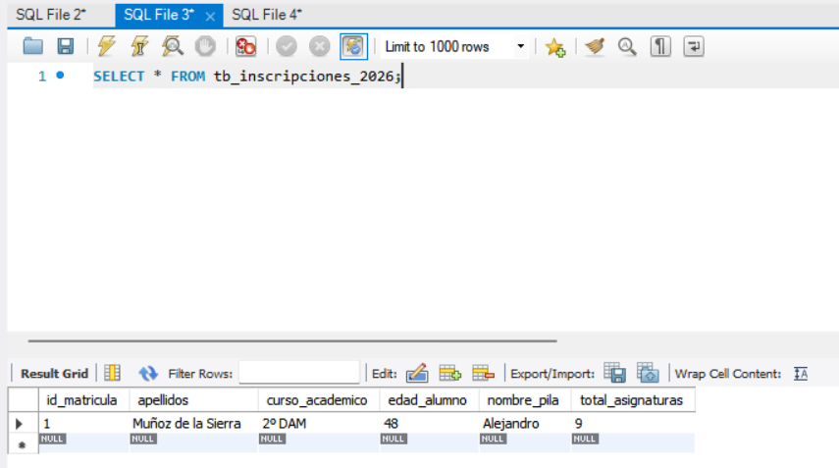

06
conclusiones

Finalizamos el desarrollo y probamos la aplicación GestionAltasAcademia. Implementar Hibernate cambió nuestra visión de la base de datos. El valor de la abstracción es evidente. Persistimos objetos complejos sin escribir código SQL para las operaciones básicas como INSERT, UPDATE o DELETE. Esto agiliza el desarrollo y elimina errores de sintaxis comunes.

El proceso presentó dificultades. La automatización de Hibernate exige una configuración inicial compleja. Nos enfrentamos a desafíos reales que nos detuvieron. Tuvimos que configurar el archivo pom.xml de Maven correctamente para obtener versiones compatibles del driver de MySQL y el núcleo de Hibernate.

El conflicto con la validación del DTD en hibernate.cfg.xml merece una mención especial. El IDE fallaba al validar la cabecera XML estándar y causaba problemas constantes. Investigamos y ajustamos la configuración para arrancar el proyecto. Superar estos obstáculos fue un aprendizaje tan valioso como la propia programación Java.

Estamos muy satisfechos a nivel funcional. Implementamos un menú de consola completo. Esto nos obligó a entender el ciclo de vida de los objetos, como los estados transient y persistent. También comprendimos la importancia de las transacciones con commit y rollback. Los datos no se guardan si la gestión de transacciones falla, algo que a veces ocurría con JDBC.

Añadimos un método para ejecutar sentencias SQL nativas. Esto demuestra que Hibernate es flexible. El framework permite realizar consultas específicas fuera del modelo de objetos. Hemos construido una aplicación sólida y mantenible. Una base sólida para abordar proyectos empresariales más avanzados en Java.

07
referencias

https://hibernate.org/orm/

https://hibernate.org/orm/documentation/6.4/

https://hibernate.org/community/contribute/eclipse-ide/

https://dev.mysql.com/doc/connector-j/en/

https://maven.apache.org/guides/getting-started/maven-in-five-minutes.html

https://mvnrepository.com/

https://help.eclipse.org/latest/index.jsp

https://www.youtube.com/watch?v=hYJsl0cokGw

https://www.youtube.com/watch?v=BJY4966Z3KY&list=PLkVpKYNT_U9eTicIIaqR9YUoIZ5V4ZXpS

